Chapitre 5 : Vrai ? Ou faux ?
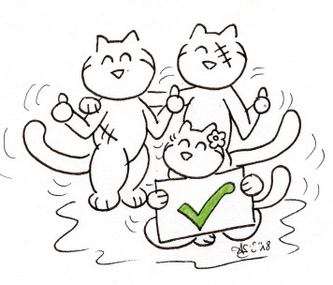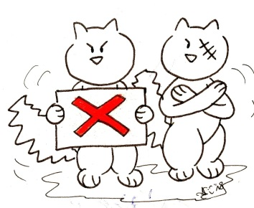
- Lis les phrases suivantes. Sont-elles vraies ou fausses ? Coche la bonne solution.
Phrases |  | 
- Sur le chemin du Club Mickey, les enfants découvrent une affiche. Cette affiche aide à lutter contre les abandons d’animaux au moment des vacances. | vrai | faux
- Au Club Mickey, il y a beaucoup de châteaux de sable. | vrai | faux
- Le Club Mickey ne plait pas du tout à Oskar. | vrai | faux
- L’animateur parle très bien l’allemand. | vrai | faux
- Tristan parle français, anglais et breton. | vrai | faux
- Valentine travaille pendant les vacances. Elle traduit des textes de l’allemand au français. Elle est traductrice. | vrai | faux
- Valentine et Stefan font la connaissance de Kazh. Ils le trouvent tout de suite adorable. | vrai | faux
- Valentine ne pense pas que Kazh a été abandonné. Elle le trouve un peu gros. | vrai | faux
- Kazh trouve que les enfants le nourissent mieux que les adultes. | vrai | faux
- Pour le repas de midi, il y a des artichauts et du poisson. | vrai | faux

Note : ______ / 10

